各位

２０２０「守ろう!社会保障 全国アクション」
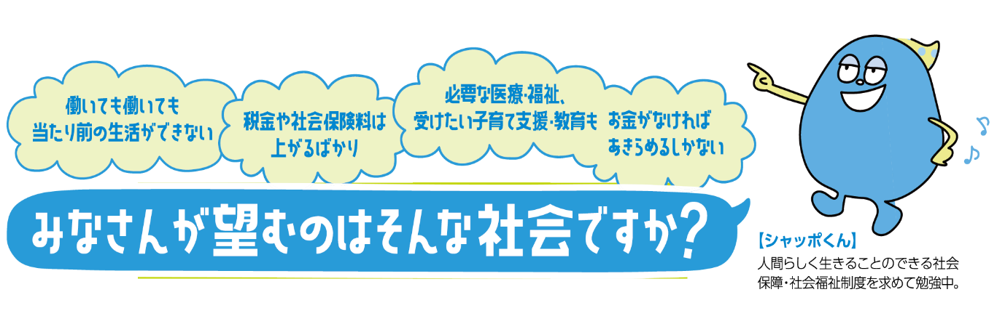
意見交換会への参加をお願いします

2020年春以降の新型コロナウイルス感染症の感染拡大によって、自公政権が進めてきた社会保障制度改革の誤りが明らかになりました。それは、自己責任や家族責任、地域住民等の「助け合い」を名目に、社会保障制度に係る公的責任を放棄する新自由主義の徹底は、社会保障制度を弱体化させ、市民の命や生活より一部の大企業や高額所得者の利益が優先されるという紛れもない事実です。
菅総理大臣は「自助・共助・公助、そして絆（互助）」を宣言するとともに、「将来的な消費税率のさらなる増」を明言。政府はコロナ禍を逆手にとって、国民をこれまで以上に苦しめる方針を打ち出しました。これにより、「働き方改革」と「社会保障改革」を一体化した「全世代型社会保障」・「新しい日常における社会保障」への転換が強権的に進められることは明らかです。
「全世代型社会保障」の本質は、①社会保障に係る保険料や利用料を増額するとともに、給付を抑制し、②高齢者や女性等を死ぬまで働かないと必要な医療・介護・福祉・教育等を受けられず、健康で文化的な生活ができない状況に追い込み、③一方で、働くことが困難で公的制度から除外されている人たちへの支援を、地域住民の「助け合い」に転嫁することです。これらにより、国の責任を国民の自己責任に丸投げすることで、社会保障費の支出抑制と新たな財源確保、大企業への安価な労働力の提供を同時一体的に実現しようとする施策に他なりません。
2020年6月に取りまとめられるはずだった「全世代型」の最終報告は、新型感染症の影響により延期されましたが、同年の第201通常国会ではこの転換に向けた法改正がすでに始まっています。そして、現在でもこの考えを基本とした政省令の改定や報酬改定などが進められています。
今回のコロナ問題によって、各分野で1990年代から続く社会保障・社会福祉制度改悪の本質的な問題が改めて明確になったと思います。では、私たちが求める権利としての真の社会保障制度を実現するためには、何が必要なのでしょうか。
「全世代型」への転換は政府・省庁・財界が協力して進めています。これを阻止するには、私たちが「守るべき社会保障」のあり方を明らかにし、年齢や立場、分野を超えた共同を一層強化する取り組みが必要です。
このために、各分野の個別課題の根本にある問題（「全世代型」等の基本課題）を共有するとともに、真の社会保障の在り方を考え、今後の運動の強化につなげることを目的に意見交換会を開催いたします。
皆さまの積極的なご参加をお願いします。

２０２０「守ろう!社会保障 全国アクション」意見交換会

◆日 時 １０月５日（月）１０時～１２時（最長１２時半まで）

◆場 所 Zoomを使用したWeb会議
会場 参議院議員会館Ｂ１０９会議室
※都内在住の方のみ。感染対策をよろしくお願いします。
※９時半より会館玄関前で通行カードを配布します。

◆発言について
意見交換にあたって、５分程度の発言準備をお願いします。
発言内容は、以下の２点を参照していただき、ご検討ください。
（１）新型コロナウイルス感染症によって明らかになった、他分野にも共通すると思われる社会保障・社会福祉制度改悪の基本的な課題について。
（２）上記の課題や政府による分断政策を克服し、私たちが求める真の社会保障制度を実現するためのポイントについて。

◆申し込み 別紙に記入して９月３０日(水)までに中央社保協へお願いします
FAX 03-5808-5345 Mail k25@shahokyo.jp
２０２０年９月１８日
「憲法２５条を守り、活かそう」共同行動実行委員会
（事務局団体）いのちの砦裁判全国アクション
きょうされん
障害者の生活と権利を守る全国連絡協議会
全国生活と健康を守る会連合会
全国福祉保育労働組合
日本高齢期運動連絡会
（問い合わせ・連絡先）中央社会保障推進協議会
東京都台東区入谷1-9-5
03-5808-5344
２０２０「守ろう!社会保障 全国アクション」意見交換会
参加申し込み

・お名前 ( )

・団体名 ( )

・連絡先TEL

・参加方法【どちらかに○印をつけてください】
会場に参加 （ ）
Zoom会議に参加 （ ）
※Zoom会議参加の際、Zoom情報（会議室入室用のURLや 会議ID・パスワード）を受信できるメールアドレスを、ハイフンとアンダーバーの違いなどが明確になるよう大きくはっきりとご記入ください。

・アドレス

・発言テーマ「 」

※当日、スムーズな進行ができるように、発言テーマは可能な限りご記入ください。

◆締め切り ９月３０日(水)までに、中央社保協へお願いします。
FAX 03-5808-5345 Mail k25@shahokyo.jp

